

Вейдерсы для нахлыстовой ловли
商品名称  Наименование товара |  |  | 钓鱼裤  Вейдерсы для нахлыстовой ловли
功能  Функция |  |  | 防水 透气 耐刺破  Вейдерсы водонепроницаемые, дышащие, устойчивые к проколам
 |  |  | 防水系数：12000mm  Показатель непромокаемости ：12000mm |  |  |  |  |  | 透气系数：3000G/m^{2,}/24часов  Воздухопроницаемости：3000G/m^{2,}/24ч
 |  | 规格 Размер |  |  |  |  | 面料 Материал |  |  |  |  | 颜色 Цвет
连靴钓鱼裤  Вейдерсы с обувью. |  | S, M, L, XL, XXL |  |  |  |  | 涤纶+透气膜+TROCT （特立可得网）  Дакрон .воздухопроницаемая плёнка .TROCT |  |  |  |  | 单色  Одноцветные
连袜钓鱼裤  Вейдерсы с носками |  | S, M, L, XL, XXL |  |  |  |  | 涤纶+透气膜+TROCT （特立可得网）  Дакрон .воздухопроницаемая плёнка .TROCT . |  |  |  |  | 单色  Одноцветные
产品图片Рисунки
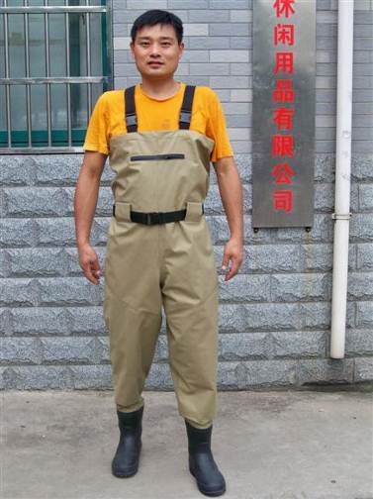 |  |  |  |  | 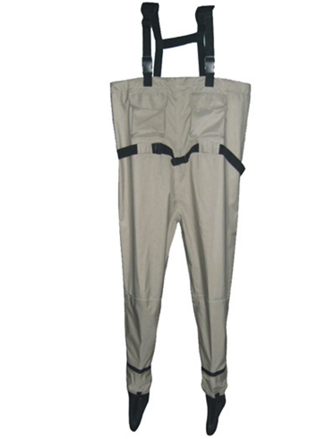 |  |  |  |  | 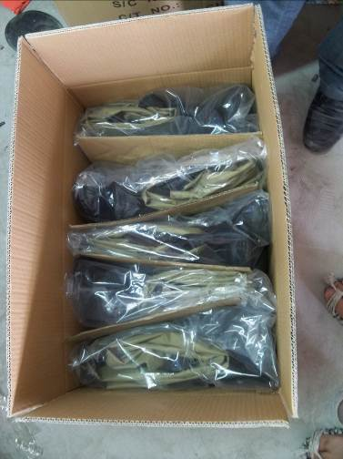
用途Использование
用于户外渔业防护 Для активной рыбалки на открытом воздухе.
包装及重量Упаковка и вес
连靴钓鱼裤  Вейдерсы с обувью. | 1.纸箱包装 4件/箱 2.重量：每件2.5kg 3.纸箱尺寸：64*36*34 cm  1.Бумажная коробка .4шт./коробка . 2.Вес：2.5 kg/шт. 3.габарит коробки 64*36*34 cm
连袜钓鱼裤Вейдерсы с носками | 1.纸箱包装 10件/箱 2.重量：每件1 kg 3.纸箱尺寸：64*36*34 cm  1.Бумажная коробка .10 шт./коробка . 2.Вес：1 kg/шт. 3.габарит коробки 64*36*34 cm
同江交货期 Срок доставки до порта Тунцзян
自收款之日起 75 --90个公历日左右 В течение около 75-90 календарных дней с момента получения оплаты
同江美元交货价Цена в долларах США с доставкой до МОСКВЫ |  |  |  |  |  | 连靴钓鱼裤 Вейдерсы с обувью. |  |  |  |  | 73,0/шт.USD
 |  |  |  |  |  | 连袜钓鱼裤Вейдерсы с носками |  |  |  |  | 51,5/ шт.USD
连靴钓鱼裤  Вейдерсы с обувью. |  |  |  | 500箱/一个40尺货柜  500 Бумажных коробок /40"контейнер |  |  |  | 2000件 /一个40尺货柜  2000шт. /40"контейнер
连袜钓鱼裤Вейдерсы с носками |  |  |  | 500箱/一个40尺货柜  500 Бумажных коробок /40"контейнер |  |  |  | 5000件/一个40尺货柜  5000шт. /40"контейнер

Генеральный директор ______________________ Савватеев В.А.
Контактные данные: тел. 914-318-43-57, Skype: savva56

